2022-2023 EĞİTİM-ÖĞRETİM YILI BAHÇEAĞIL ORTAOKULU
(21-31 MAYIS)ETİK GÜNÜ VE HAFTASI RAPORUDUR.

Katılan Öğrenci Sayısı:16
Okul Türü:Ortaokul
Etkinlik Türleri:Seminer,Soru-Cevap,Poster
Katılan Öğretmen Sayısı:5
FAALİYETLER :

1.Sosyal Bilgiler Öğretmenimiz Gözde DEMİRTAŞ tarafından tüm ortokul öğrencilerine “Etik Nedir?” sunusu yapıldı.
2.Sunu veli gruplarında da paylaşıldı.
3.Etik Kurulunca hazırlanmış posterler okul panolarına asıldı.
4.Sunu sonrası öğrencilerle etik üzerine soru-cevap yapıldı.
5.Sosyal Bilgiler dersinde tekrar konuya değinildi.
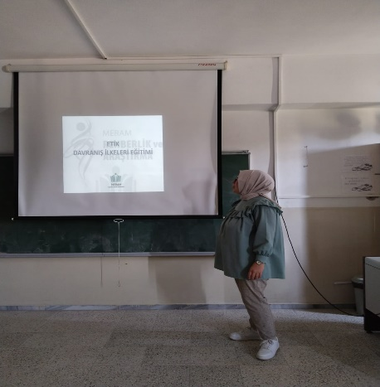
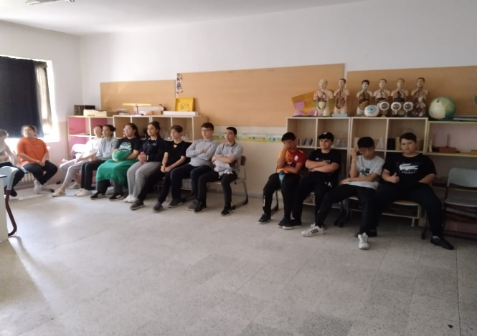

06/06/2023
Abdüssamed ÇETİNTAŞ
Müdür Yrd.

